職場での性別による差別的取扱いやセクシュアルハラスメント、妊娠・出産等を理由
とする不利益取扱い等に関するトラブルの解決を援助します！！
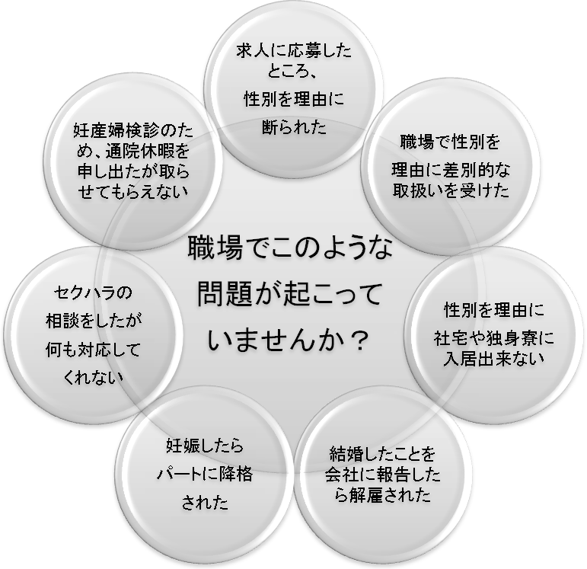

■上記のご相談をお受けしています。相談はすべて無料ですので、お気軽にご相談ください。
■職場でのセクシュアルハラスメントにお悩みの方は、専門のセクシュアルハラスメント相談員による相談もできます。事前にお電話等でご予約ください。
＜8:30～17:1５受付。（土・日・祝日を除く）＞
■事業主と労働者との話し合いのお手伝いをする、紛争解決援助制度があります。
（詳しくは、次ページをご覧ください）

紛争解決援助の手続きについて
北海道労働局では、男女雇用機会均等法に基づき、労働者と事業主との間で男女均等取扱いやセクシュアルハラスメント、妊娠中及び出産後の女性の健康管理に関するトラブル等が生じた場合、当事者の一方又は双方の求めに応じ、トラブルの早期解決のための援助を実施しています。

【援助対象事項】
●以下の事柄に関する性別による差別的取扱い
募集・採用、配置（業務の配分および権限の付与を含む）・昇進・教育訓練、一定の福利厚生、
職種・雇用形態の変更、退職勧奨・定年・解雇・労働契約の更新。
※募集・採用については、下記②の調停の対象とはなりません。
●均等法で禁止される間接差別
●婚姻を理由とする解雇等
●妊娠・出産等を理由とする解雇その他不利益取扱い
●セクシュアルハラスメント
●母性健康管理措置（妊娠中・出産後の女性労働者の健康管理）

１ 援助の実施方法は２種類あります
- 北海道労働局長による援助（助言、指導、勧告）
- 機会均等調停会議による調停（弁護士や学識経験者などの専門家が調停委員として調停案を作成）
２ 援助を求めることができる方
・係争当事者である労働者または事業主。（労働組合、使用者団体等は含まれません）
３ 制度の特徴
・ 行政サービスの為、費用は一切かかりません。手続きも簡単です。
・ 紛争の当事者である労働者と事業主双方が譲り合い、歩み寄ることをお手伝いする制度です。
・ 援助の過程や内容については、公にされません。プライバシーは保護されますので
安心してご相談ください。

次のような紛争は対象となりません
・ 裁判で係争中のもの
・ 他の行政機関で調整等が現に行われているもの
・ 労働争議にからんでいるもの など
４ 紛争解決援助の手続
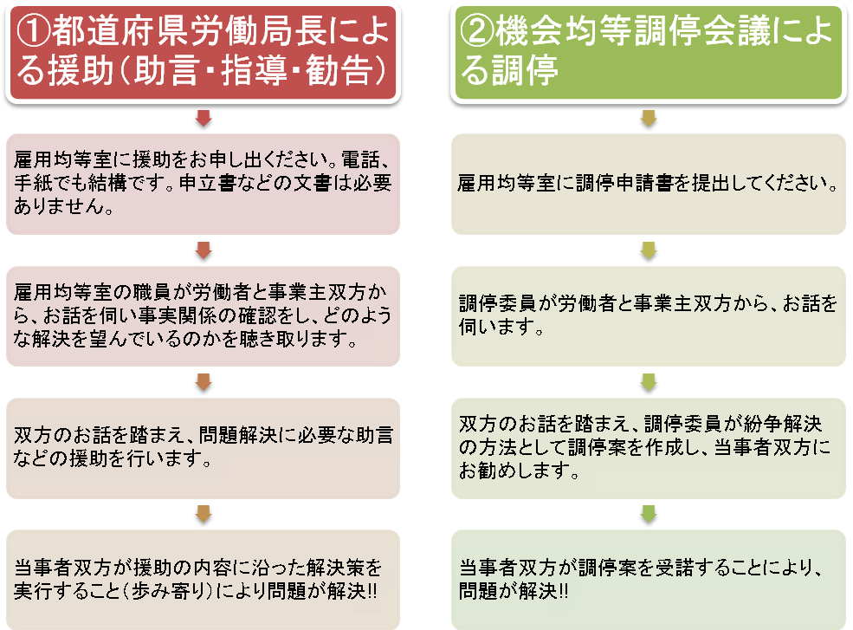
（注） 紛争解決援助の手続の開始後に、紛争当事者である事業主の企業が倒産した場合、
関係当事者間に歩み寄りが期待できないなど解決が著しく困難である場合などには、
援助を打ち切ることがあります。

●事業主は、労働者が「北海道労働局長による紛争解決の援助」や「調停」を申請した
ことを理由に、労働者に対して解雇その他不利益な取扱いをしてはなりません。
●援助を希望される場合、または詳細についてお知りになりたい場合は北海道労働局雇用均
等室までご連絡ください。
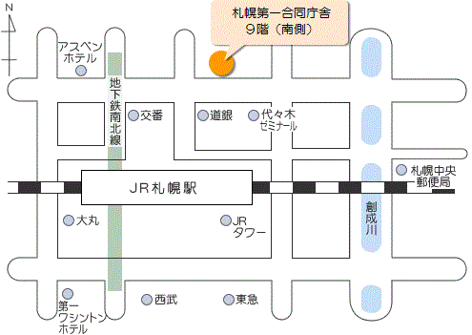

厚生労働省 北海道労働局雇用均等室
℡ ０１１－７０９－２７１５
＜受付時間＞8:30～17:15（土・日・祝日を除く）
〒０６０－８５６６
札幌市北区北８条西２丁目１－１
札幌第一合同庁舎９階（南側）

